栄養強化献立
カルシウム

今回は、カルシウム強化献立の紹介です。さんまや小松菜、生揚げなどカルシウムが多い食材を取り入れました。カルシウムは、成長期に必要な栄養素です。牛乳だけではなく、様々な食材からとることが望ましいです。
里芋のそぼろ煮
【献立名】（令和元年11月26日提供）
ご飯・牛乳・里芋のそぼろ煮・さんまのみぞれ煮・小松菜とハムのあえ物
小学校１食分のカルシウム：498ｍｇ
（学校給食摂取基準 小学校350mg 中学校450mg）

【材料】 ４人分
・里芋 200g
・鶏ひき肉 60g
・乾燥大豆そぼろ 4g
・はんぺん 60g
・生揚げ 80g
・にんじん 小１本
・冷凍いんげん 20g
・しょうが 少々
★しょうゆ 大さじ１強
★中ざら 小さじ１強
★みりん 小さじ1/2
★和風だしの素 小さじ1/2
・片栗粉 小さじ１
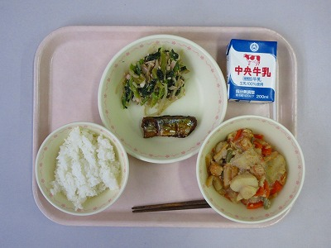

里芋のそぼろ煮
【作り方】
① 里芋は両端を少し切って皮をむき、大きいものは半分に切る。鍋に水をはり、下ゆでしておく。
② 乾燥大豆そぼろは水で戻し、はんぺんと生揚げは油抜きをして、短冊切りにする。にんじんは
1㎝程度の厚めのいちょう切り、冷凍いんげんはさっと下ゆでして、しょうがはみじん切りにする。
③ 鍋で鶏ひき肉をいため、里芋と②の材料を火の通りにくい順に加える。★の調味料といんげんを加え、ひと煮立ちさせたら、片栗粉と水（分量外）を合わせた水溶き片栗粉を入れて、とろみをつけたら完成！

★ カルシウムは大豆製品にも多く含まれています。
★ 生揚げは、製造過程で水気を切って大豆を凝縮させているため、カルシウムの含有量が多くなります。

愛西市教職員会 栄養教諭部会

